Príloha:
Pokyny a návod na pripojenie sa delegáta a hlasovanie prostredníctvom per rollam hlasovania
Vážený účastník konferencie SFZ,
Vzhľadom na charakter hlasovaní per rollam pre potreby konferencie SFZ, Vám zasielame návod na registráciu, aktiváciu, osobného účtu na platforme sportnet.online, kde budú prebiehať hlasovania o jednotlivých bodoch programu konferencie. Pozvánky vám prídu v najbližších dňoch, bezodkladne ich prosím potvrďte podľa návodu v prílohe.
Vopred Vám veľmi pekne ďakujeme za súčinnosť.

Registrácia do skupiny “Konferencia SFZ”
(pozvánka do skupiny Konferencia SFZ na https://sportnet.online)

Pozvánka na registráciu, osobného účtu na https://sportnet.online
Po odoslaní pozvánky príde pozvanému členovi Konferencie SFZ email s nasledovným obsahom:
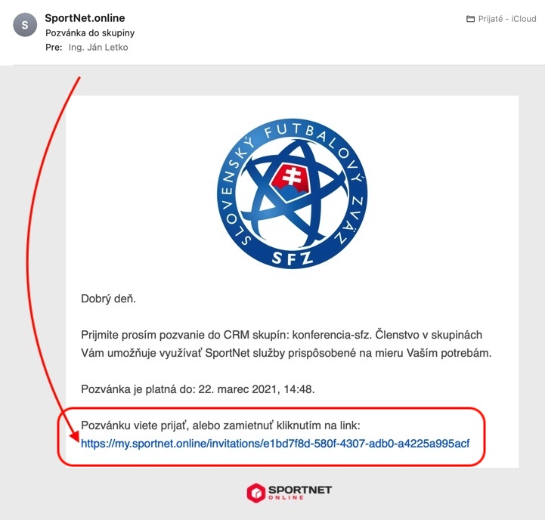

Po kliknutí na odkaz na konci emailu bude člen presmerovaný na detail pozvánky a použiť tlačidlo “Prihlásiť sa” na prihlásenie sa do https://sportnet.online platformy.
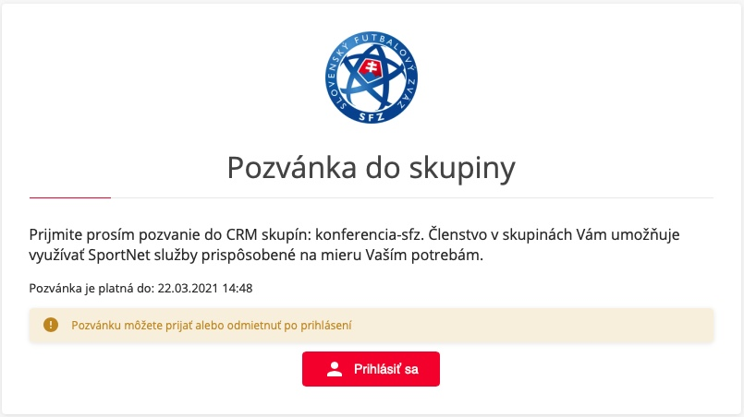

Prihlásenie alebo registrácia osobného účtu na https://sportnet.online
Ak má člen ISSF účet (ak nemá, pokračujte v časti Ak nemá člen ISSF účet)
Ak má člen Konferencie SFZ ISSF účet, na prihlásenie sa do platformy prednostne člen použije svoj ISSF účet a prihlási sa pomocou neho (tlačidlo “Máte ISSF účet? ...”).
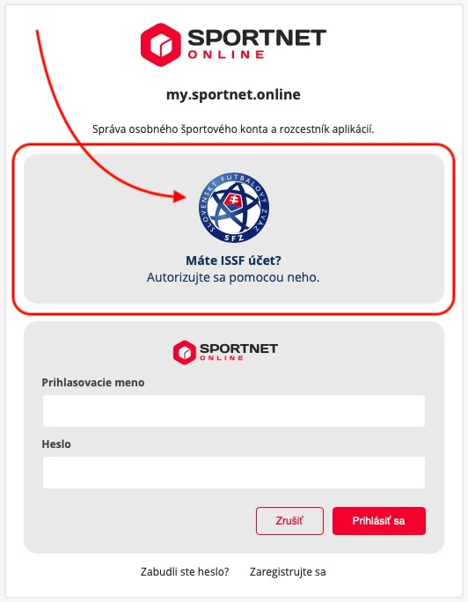
Po kliknutí na túto voľbu je člen presmerovaný do ISSF kde sa prihlási a následne stlačením tlačidla “Áno povoľujem” povolí prenos potrebných údajov na aktiváciu osobného účtu na https://sportnet.online platforme. Automaticky je tým aj presmerovaný na platformu https://sportnet.online kde pokračuje schvaľovaním pozvánky, ktorá mu prišla emailom.
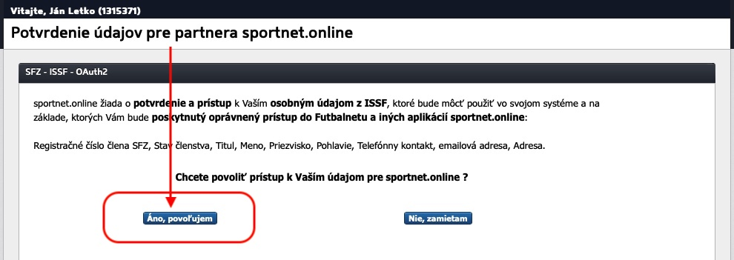
Ak nemá člen ISSF účet
Ak člen Konferencie SFZ nemá ISSF konto použije existujúce konto na https://sportnet.online, alebo si zaregistruje nové osobné konto pomocou voľby “Nemáte účet? Vytvorte si ho!" Po kliknutí na túto voľbu je člen presmerovaný na registračný formulár kde si vyplní povinné polia (označené červenou *) a zaškrtne súhlas so zmluvnými podmienkami. Následne použije tlačidlo “Zaregistrovať a autorizovať”. Následne člen pokračuje schvaľovaním pozvánky, ktorá mu prišla emailom.
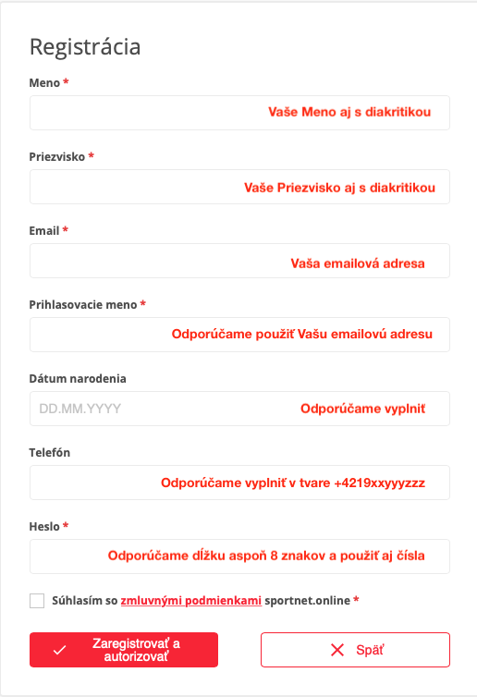

Schvaľovanie pozvánky
Po úspešnom prihlásení, alebo registrácii, má člen možnosť “Prijať”, alebo “Zamietnuť” pozvánku, odporúčame voľbu “Prijať” 😊
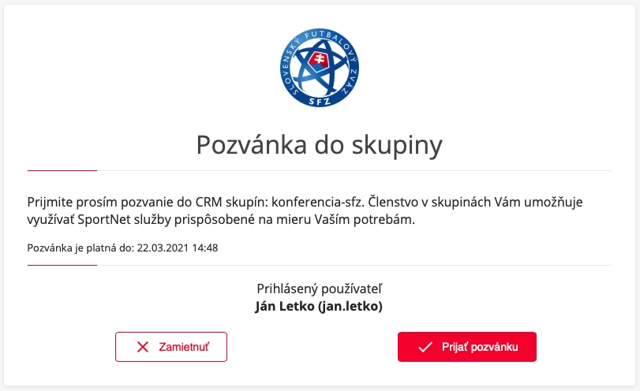
O výsledku je člen informovaný.
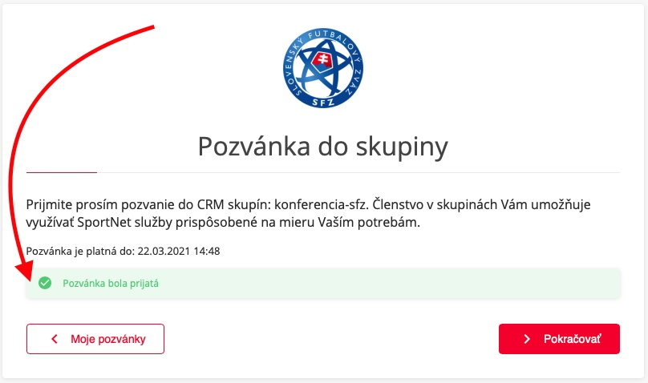
Po kliknutí na “Pokračovať” je člen presmerovaný na svoj osobný účet na https://sportnet.online do časti “Skupiny”.

Týmto je registrácia do skupiny “Konferencia SFZ” ukončená.

V prípade problémov s prihlásením alebo registráciou kontaktujte prosím:
- Ján Letko, +421 903 623 473, jan.letko@futbalsfz.sk

